Министерство транспорта Российской Федерации
Федеральное государственное автономное образовательное учреждение высшего образования «Российский университет транспорта» РУТ (МИИТ)
Институт управления и цифровых технологий
Кафедра Цифровые технологии управления транспортными процессами»

Отчет
По дисциплине «Базы данных и экспертные системы»
На тему «Склад магазина»

Выполнил: Воробченко А.А.
Группа: УПМ-311
Проверил: Доцент кафедры "Цифровые технологии управления транспортными процессами"
Козьяков П.О.
Москва
2025
- Текст задания.
Задание 1
Ресторан.
Разработать информационную систему, облегчающую работу типового ресторана. Ресторан имеет штат высококвалифицированных официантов и поваров (стаж работы в системе обслуживания питания не менее 5 лет), а также договоры с поставщиками на поставку определённых ингредиентов для приготовления блюд.
На каждый день составляется меню, включающее разделение блюд по категориям и стоимость одной порции. Официант обслуживает заказы клиентов в соответствии с представленным меню. В течение смены официант ведёт запись заказов, присваивая им уникальные номера и начиная новый отсчёт с началом новой
смены. При этом допускается, что для одного столика могут выполняться разные заказы.
Кроме обычных столиков (на 2, 4 и 6 человек) в ресторане имеются банкетные столы и банкетные залы, которые могут обслуживать группы официантов (из расчёта 1 официант на 6 клиентов).
Поставка одних и тех же продуктов может осуществляться различными поставщиками (определяющим обстоятельством при этом является закупочная цена). При закупках необходимо учитывать минимальный запас данного продукта на складе.
За качество закупленных продуктов и приготовленных из них блюд соответствующие сотрудники (снабженец, повар и т.д.) несут личную ответственность. Поэтому система должна содержать все необходимые сведения для выяснения возможных конфликтов с клиентами.
Система должна эффективно выдавать ответы на следующие запросы:
- Кто из официантов обслуживал конкретного клиента в определённое время.
- Кто из поваров готовил блюдо, по которому поступила жалоба.
- Перечислить заказы, общая сумма которых превышает ..... руб.
- Перечислить блюда, для которых запас имеющихся на складе продуктов с единицей измерения ..... меньше ..... .

- Допущения.
- Один склад обслуживает ресторан и содержит все продукты.
- Один повар может готовить несколько блюд.
- Один клиент занимает один столик.
- Количество продуктов для блюда указывается в штуках или килограммах (единая система измерений).
- Один продукт может входить в состав нескольких блюд.
- Разработанная ER-модель.( Нотация IDEF1X)
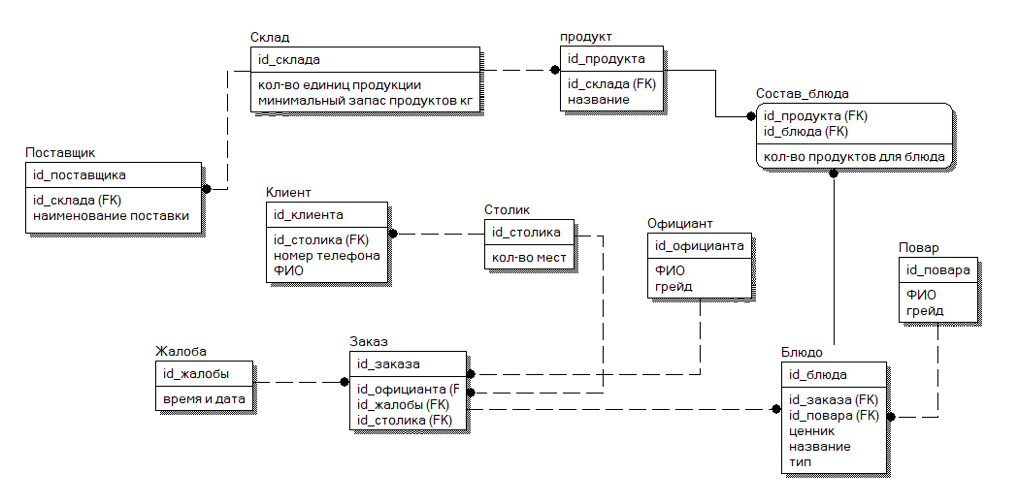

- Описание характеристик сущностей, связей и атрибутов.

Сущности
Склад (Склад)
- id_склада — идентификатор склада (PK).
- кол-во единиц продукции — текущее количество продукции на складе.
- минимальный запас продуктов кг — минимально допустимый запас продукта в килограммах.
Поставщик (Поставщик)
- id_поставщика — идентификатор поставщика (PK).
- id_склада (FK) — склад, с которым связан поставщик.
- наименование поставки — название поставляемого продукта или партии.
Продукт (Продукт)
- id_продукта — идентификатор продукта (PK).
- id_склада (FK) — склад, на котором хранится продукт.
- название — наименование продукта.
Состав блюда (Состав_блюда)
- id_продукта (FK) — идентификатор продукта, входящего в блюдо.
- id_блюда (FK) — идентификатор блюда.
- кол-во продуктов для блюда — количество единиц продукта, используемое для приготовления одного блюда.
Блюдо (Блюдо)
- id_блюда — идентификатор блюда (PK).
- id_заказа (FK) — заказ, к которому относится блюдо.
- id_повара (FK) — повар, приготовивший блюдо.
- цена — стоимость одной порции блюда.
- название — наименование блюда.
Повар (Повар)
- id_повара — идентификатор повара (PK).
- ФИО — фамилия, имя, отчество повара.
- грейд — квалификация (разряд) повара.
Официант (Официант)
- id_официанта — идентификатор официанта (PK).
- ФИО — фамилия, имя, отчество официанта.
- грейд — квалификация официанта.
Столик (Столик)
- id_столика — идентификатор столика (PK).
- кол-во мест — количество мест за столиком.
Клиент (Клиент)
- id_клиента — идентификатор клиента (PK).
- id_столика (FK) — столик, за которым сидит клиент.
- номер телефона — контактный номер клиента.
- ФИО — фамилия, имя, отчество клиента.
Жалоба (Жалоба)
- id_жалобы — идентификатор жалобы (PK).
- время и дата — время и дата подачи жалобы.
Заказ (Заказ)
- id_заказа — идентификатор заказа (PK).
- id_официанта (FK) — официант, обслуживающий заказ.
- id_жалобы (FK) — жалоба, связанная с данным заказом (если есть).
- id_столика (FK) — столик, на который оформлен заказ.

Описание связей между сущностями :
Склад – Поставщик: один склад может иметь несколько поставщиков (1:M).

Склад – Продукт: один склад содержит множество продуктов (1:M).

Продукт – Состав_блюда: один продукт может входить в состав нескольких блюд (1:M).

Блюдо – Состав_блюда: одно блюдо может включать несколько продуктов (1:M).

Повар – Блюдо: один повар может готовить множество блюд (1:M).

Официант – Заказ: один официант обслуживает множество заказов (1:M).

Столик – Заказ: один столик может иметь несколько заказов (1:M).

Жалоба – Заказ: каждая жалоба связана с одним заказом (1:1 или 1:M в зависимости от реализации).

Клиент – Столик: один столик может обслуживать нескольких клиентов (1:M).

5. Соответствующие ограничения целостности.
- Сущностная целостность – все таблицы имеют уникальные первичные ключи (id_...), значения которых не могут быть NULL.
- Ссылочная целостность – все внешние ключи (FK) ссылаются на существующие записи в связанных таблицах.
- Доменная целостность – числовые поля (количество, цена, запас) принимают только положительные значения; текстовые поля (ФИО, название) не могут быть пустыми.
- Логическая целостность – один заказ выполняет один официант; одно блюдо готовит один повар; продукт принадлежит одному складу; жалоба связана только с одним заказом.

Вывод:
В результате проектирования разработана информационная система, предназначенная для автоматизации работы ресторана.
Система обеспечивает учёт заказов, клиентов, официантов, поваров, поставщиков и запасов продуктов на складе.
Разработанная ER-модель отражает основные сущности и связи между ними, а также учитывает требования целостности данных.
Внедрение системы позволит повысить эффективность обслуживания клиентов, упростить контроль за складскими запасами и улучшить управление персоналом ресторана.

